**PROYECTO FINAL**

**SISTEMAS DE CONTROL 2 – CONTROLADOR MOTOR DE POTENCIA**

José Bernardo Roldán Torres – Daniel Alejandro Sánchez

Universidad Sergio Arboleda

[jose.roldan@correo.usa.edu.co](mailto:jose.roldan@correo.usa.edu.co) – danielalej.sanchez@correo.usa.edu.co

1. **RESUMEN**

En este proyecto se realizó la caracterización de un motor DC de potencia media (5w-20w) y el diseño de su controlador PI digital mediante la implementación de este en un sistema embebido de la familia atmega.

1. **INTRODUCCIÓN**

Para realizar el controlador de un sistema de primer orden como lo es un motor DC, debido a que posee un solo elemento que almacena energía que es el embobinado del mismo, se debe partir de la siguiente ecuación:

$$G(s)=\frac{K*e^{-st}}{τ *s+1}$$

Para diseñar el polinomio del sistema deseado se deben partir de unos parámetros de desempeño que son los que se muestran a continuación:

% Overshoot < 15%

Setling time < 0.6s

La ecuación que describe el controlador PID a diseñar es la siguiente:

$$PID(s)=Kp+\frac{Ki}{s}+Kd*s$$

1. **MATERIALES UTILIZADOS**

* Microcontrolador atmega.

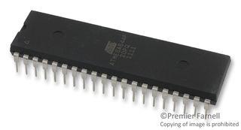

Imagen 1. Microcontrolador atmega644A.

* Motor DC de potencia media

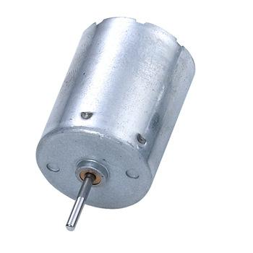

Imagen 2. Motor DC 5w.

* Sensor de pulsos y encoder.

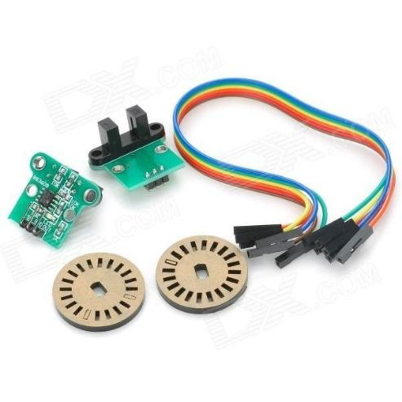

Imagen 3. Kit de encoder y sensor.

* MOSFET IRFZ44

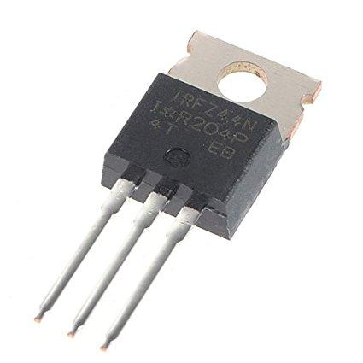

Imagen 4. Transistor Mosfet.

1. **PROCEDIMIENTO**

* Primero se procedió a caracterizar la planta (el motor en sí) con la obtención de sus rpm mediante un sensor de pulsos conectado al microcontrolador y además su voltaje mediante el ADC del mismo.
* A partir de la ecuación de la planta se hacen los cálculos del controlador PID para los parámetros de desempeño escogidos.
* Se hace la simulación en el software Matlab para mirar el comportamiento del sistema con el controlador y revisar Que cumpla los parámetros de desempeño.
* Se realiza la discretización de la planta mediante los métodos de backward, forward y tustin, y se evalúan en Matlab para corroborar que tienen el desempeño deseado en el sistema con malla cerrada.
* Fue necesaria una etapa de acondicionamiento de señales, debido a que, para la medición del voltaje, el ADC del microcontrolador no soporta más de 5v y se estaban utilizando voltajes de hasta 7v.
* Para la caracterización de la etapa de potencia con la que se maneja la señal de pwm del motor, se implementa un Mosfet que soporta hasta 40 A con el objetivo de poder manejar las altas corrientes del motor.
* Se procede a embeber el controlador en el sistema embebido escogido mediante las ecuaciones que describen a las constantes PI halladas.

1. **ANÁLISIS DE RESULTADOS**

* Caracterización de la planta

Los resultados obtenidos para la ecuación del sistema son los siguientes:

τ = 0.2

K= 4.474*10^6

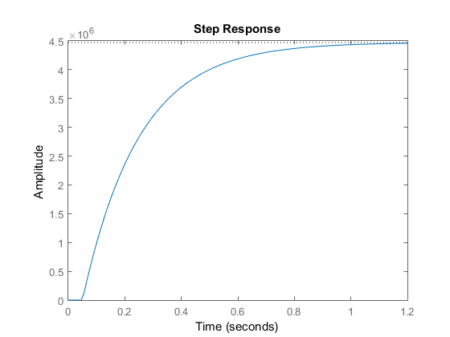

Figura 1. Respuesta a un escalón de la planta.

Modelo de la planta en simulink:

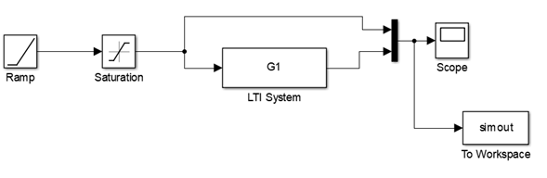

Figura 2. Planta en simulink

* Realimentación unitaria en malla cerrada con controlador PI simulado.

Utilizando la herramienta pid tool de Matlab se obtuvieron las constantes del controlador PI deseado:

Kp = 3.7721*10^-7

Ki = 2.2902*10^-6

Así se obtiene en la simulación con el controlador:

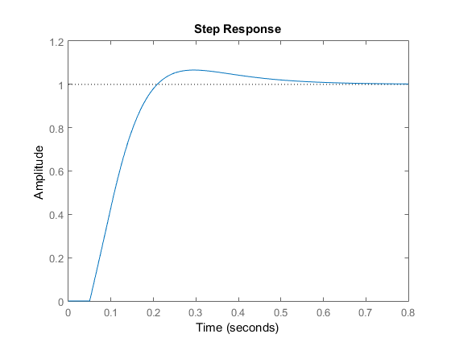

Figura 3. Realimentación unitaria del sistema.

* Ecuaciones del sistema en malla cerrada discretizadas:

Backward:

$$G(z)= \frac{Z^{-5}( 2.182*{10}^{5})}{(z- 0.9512)}$$

Forward:

$$G(z)= \frac{Z^{-5}( 1.1*{10}^{5}*z + 1.082*{10}^{5})}{(z- 0.9512)}$$

Tustin:

$$G\left(z\right) \frac{Z^{-5}( 1.091*{10}^{5}*z + 1.091*{10}^{5})}{(z- 0.9512)}$$

Modelo de la planta con PI continuo en simulink:

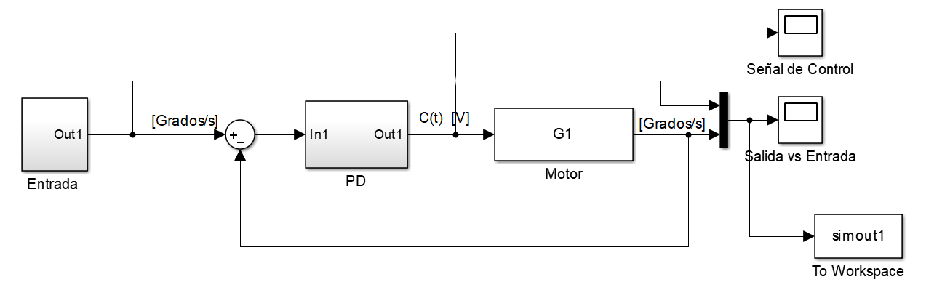

Figura 4. Controlador PI en simulink

Modelo de la planta continua con PI discreto por los tres métodos en simulink:

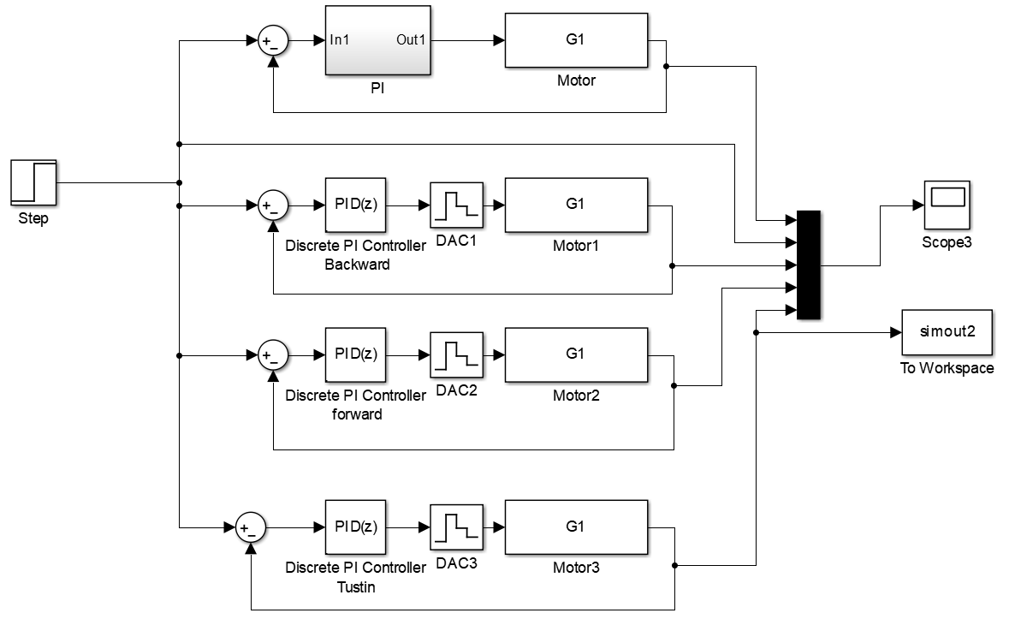

Figura 5. Controlador PI y sus discretizaciones en simulink.

* Gráficas en discreto del sistema en malla cerrada.

BACKWARD:

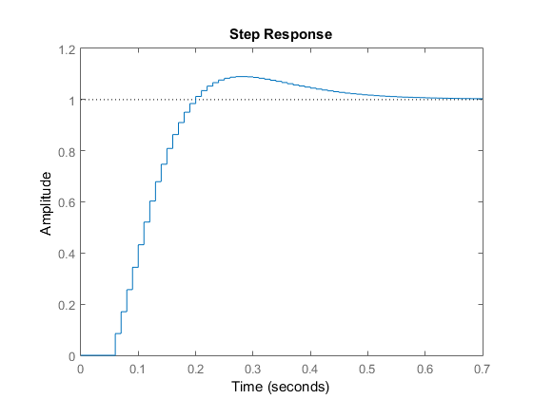

Figura 6. Discretización por método backward del sistema.

FORWARD:

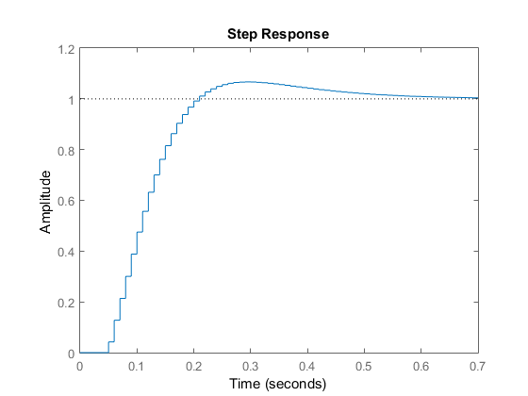

Figura 7. Discretización por método forward del sistema.

TUSTIN:

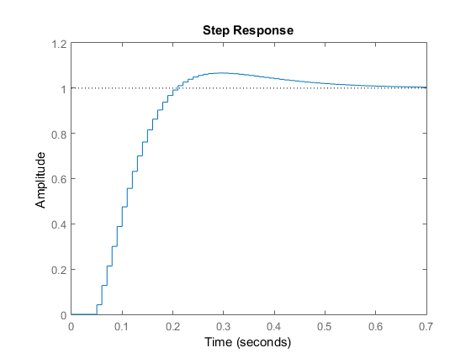

Figura 8. Discretización por método tustin del sistema.

* Diseño de la etapa de potencia

Para el diseño de la etapa de potencia se tuvo en cuenta el hecho de que no será requerido que el motor gire en las dos direcciones, es decir, el diseño solo debe garantizar como mínimo la entrega de 1 Amperio y un máximo de 5 Amperios. Para el cumplimiento de las especificaciones se eligió el MOSFET IRF44Z, el cual soporta un máximo de 50 Amperios a temperatura de 25 °C, según fabricante.

Inicialmente se tenía diseñado un circuito que constaba del MOSFET y dos transistores BJT, uno pnp y el otro npn, con el fin de garantizar que el encendido y apagado del MOSFET fuese rápido, para que este no se calentara. Ya que, si el voltaje gate no supera el voltaje de ruptura, el MOSFET se encontrará en la zona óhmica y actuará como resistencia disipando calor. El esquemático del circuito es el siguiente

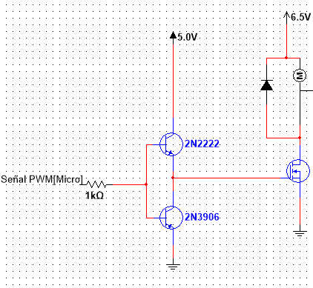

Figura 9. Etapa de potencia.

Sin embargo, realizando pruebas sin el par de transistores BJT’s se observó que no eran necesarios en este caso. Por lo que la etapa de potencia quedó reducida a lo siguiente:

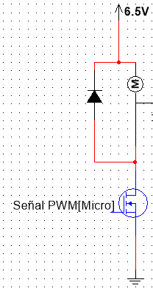

Figura 10. Diodo de protección.

Es necesario poner un diodo en paralelo al motor de esa manera como se ve en el esquemático para evitar que la FEM producida por el motor genere una tensión que queme el MOSFET.

Con el diseño establecido, se iniciaron pruebas para conocer el comportamiento de la etapa de potencia respecto a distintas entradas, que serán dadas por el ciclo útil de la señal PWM. Este procedimiento se tuvo que hacer 2 veces, ya que primero se utilizó una protoboard y después el montaje se realizó en una baquela.

Los resultados obtenidos en protoboard son los siguientes:

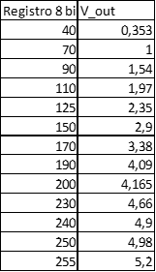

Tabla 1. Resultados en protoboard.

Con estos datos se puede sacar un equivalente a una recta, obteniendo su ecuación:

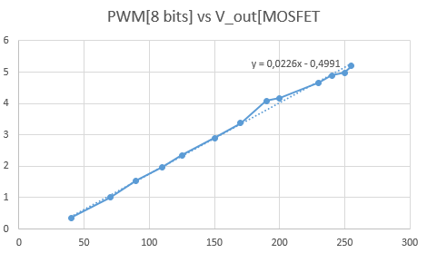

Figura 11. Señal pwm vs voltaje en protoboard.

Al pasar el circuito en la baquela se comprobó que al mejorar las conexiones del circuito se generan menos pérdidas.

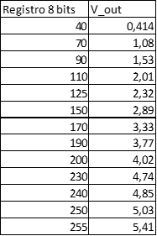

Tabla 2. Resultados en baquela.

La ecuación de la recta para el circuito en la baquela es la siguiente:

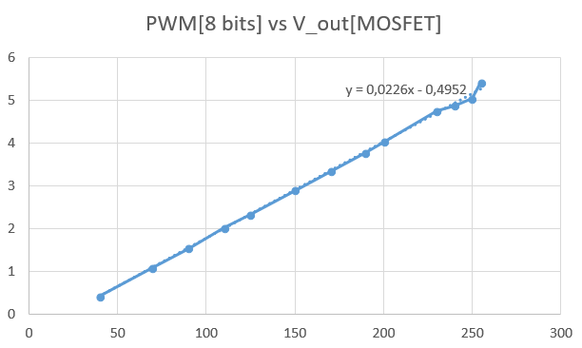

Figura 12. Señal pwm vs voltaje en baquela.

* Implementación del PI en el microcontrolador

Para embeber el siguiente sistema de control en malla cerrada en el microcontrolador ATMEGA644A.

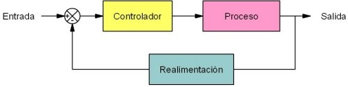

Figura 13. Sistema de control en malla cerrada.

Como primer paso se fijó el tiempo de muestreo que debe ser menor a la décima parte del tiempo de subida del motor, es decir, debe ser menor a 20 ms.

El tiempo de muestreo se estableció en 10 ms. a causa de las limitaciones que posee el sensor encoder en cuanto a su tiempo de respuesta.

Los módulos a utilizar de este microcontrolador son 3, el módulo de ADC, TIMER, y USART.

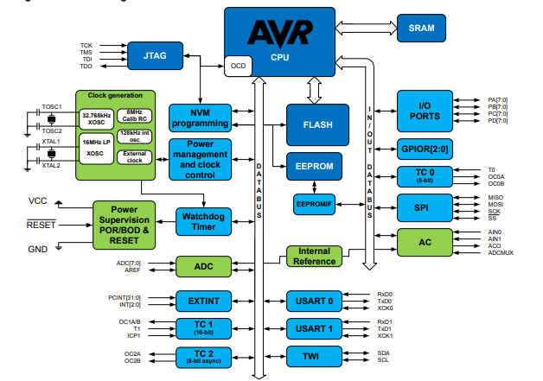

Figura 14. Arquitectura avr del microcontrolador.

En cuanto al ADC, se utiliza un canal para conocer el voltaje que le ingresa al motor.

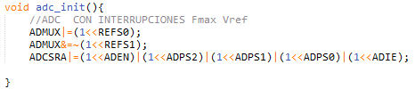

De acuerdo a las necesidades del proyecto, se utilizan los 3 timers que posee el microcontrolador, uno para tener una base de tiempo fijada a 1 ms, otro para recibir los pulsos enviados del sensor encoder y por último el timer que se encarga de generar la señal PWM.

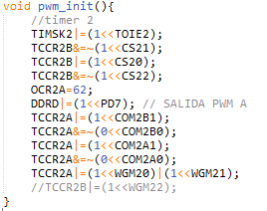

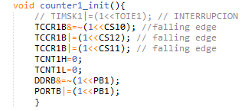

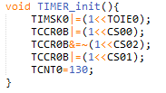

Por último, el módulo para generar una comunicación serial(RS232) y lograr enviar datos al computador.

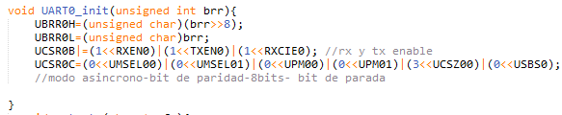

Teniendo los módulos perfectamente funcionando, se programa la lógica para implementar el controlador PI.

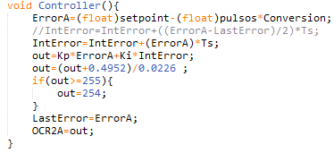

Por último se hace el algoritmo encargado de recibir los pulsos del sensor encoder, paso siguiente de generar la señal de control y finalmente de enviar los datos al computador, esta operación cada 10 ms.

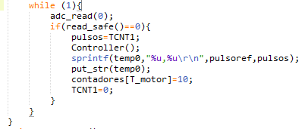

Ahora bien, se procede a realizar las pruebas en físico dándole varios valores de referencia.

Inicialmente se desea que el motor siga 10 pulsos, es decir, 18.000.000 grados/segundo.

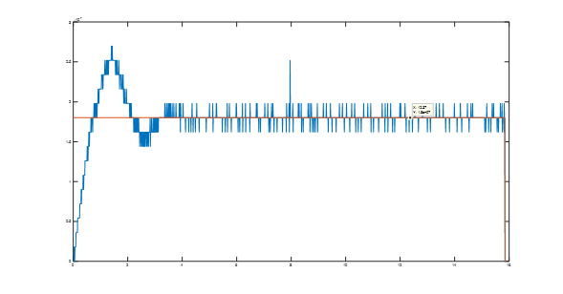

Figura 15. Primera prueba.

Se realizó la misma prueba con 8 pulsos que equivalen a 14.400.000 grados/segundo.

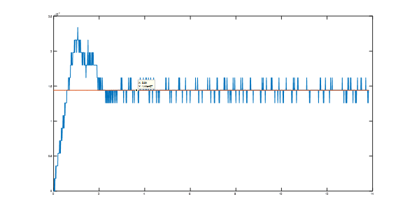

Figura 16. Segunda prueba.

Se realiza otra prueba con una referencia en 5 pulsos, es decir, 9.000.000 grados/segundo.

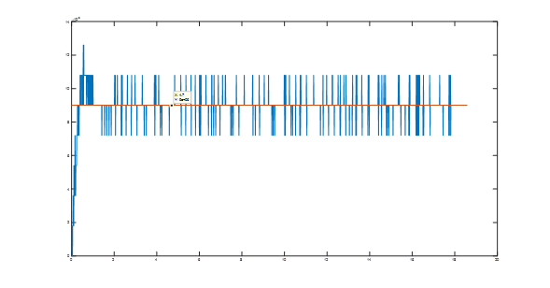

Figura 17. Tercera prueba.

Como última prueba se establece como referencia 3 pulsos, ósea 5.400.000 grados/s.

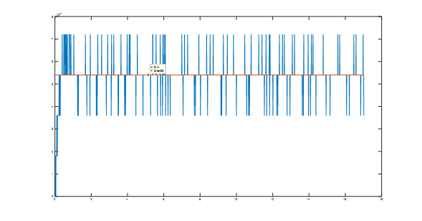

Figura 18. Última prueba.

1. **CONCLUSIONES**

* Al tener una constante integral mayor que la constante proporcional, el motor tiene una respuesta rápida, pero con un frenado más óptimo.
* La resolución del encoder utilizado no permite usar un tiempo de muestreo más rápido en la obtención de los datos del motor.
* A pesar de que el controlador embebido funciona correctamente, no se cumple el tiempo de establecimiento requerido del sistema.
* Fue de gran importancia el procedimiento donde se caracterizó el comportamiento del MOSFET, ya que se obtuvo la relación registro respecto a voltaje, de aquí que se haya podido de manera correcta convertirla señal de control generada por el PI a un equivalente de ciclo útil en la señal PWM.